Kapitel 30, Condition Variables
- Locks alleine reichen nicht aus, um nebenläufige Programme korrekt zu bauen
- Es gibt viele Situationen, in denen ein Thread auf eine Bedingung warten muss.
- Beispiel:
  - Ein Parent-Thread will erst weiterlaufen, wenn ein Child Thread fertig ist (Join sematik)
- Gewünschtes Verhalten:
  - Parent startet
  - Child läuft
  - Parent setzt erst danach fort
- Naiver Ansatz:
  - Gemeinsame Variable wird geprüft (Busy Waiting / Spinning)
- Problem dabei:
  - Parent läuft aktiv in einer Schleife
  - Verschwendet CPU-Zeit
  - Sehr ineffizient
- Ziel:
  - Eine Möglichkeit, den wartenden Thread schlafen zu legen
  - Und ihn erst aufzuwecken, wenn die Bedingung erfüllt ist
- Motivation:
  - Bedarf an weiteren Synchronisationsmechanismen neben Locks (z.B Condition Variables)
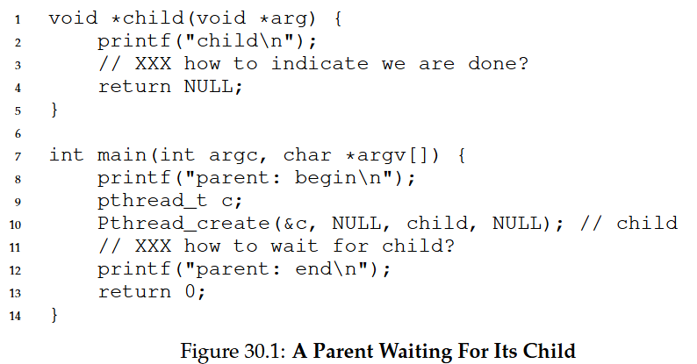

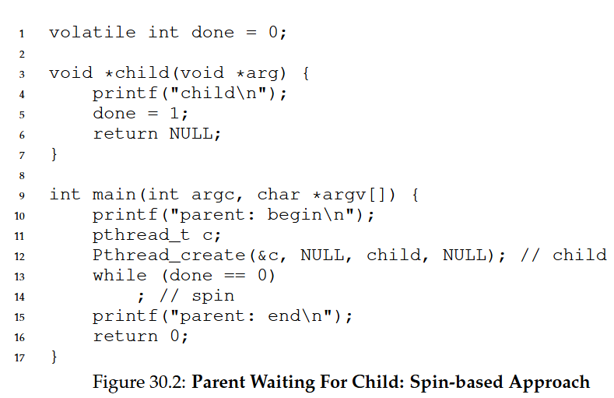
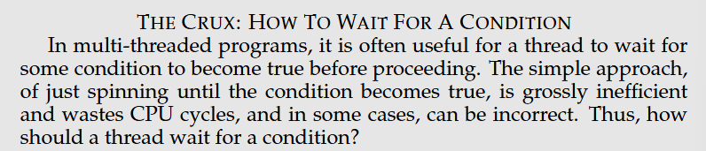

30.1 Definition and Routines
- Locks allein reichen nicht aus -> Threads müssen oft auf das Eintreten einer Bedingung warten
- Dafür gibt es Condition Variables
  - Explizite Warteschlangen für Threads
  - Threads schlafen, bis eine Bedingung erfüllt ist
- Historischer Ursprung:
  - Dijkstra: private semaphores
  - Hoare: condition Variables (monitors)
Grundprinzip:
- Thread ruft wait(), wenn die Bedingung nicht erfüllt ist -> Thread schläft
- Ein anderer Thread ändert den Zustand und ruft signal() -> weckt wartende Threads
POSIX-Schnittstelle:
- Pthread_cond_wait(cond, mutex)
- Pthread_cond_signal(cond)
Wichtige Eigenschaften von wait():
- Mutex muss beim Aufruf gehalten werden
- Wait():
  - Es gibt den Mutex atomar frei
  - Legt den Thread schlafen
  - Re-acquiriert den Mutex beim Aufwachen
- Verhindert Race-Conditions beim Einschlafen
Join-Beispiel (Parent/Child):
- Gemeinsame Zustandsvariable done
- Zwei Fälle:
  - Parent wartet zuerst:
    - Sieht done == 0
    - Ruft wait()
    - Child setzt done = 1 und signalisiert
    - Parent wacht auf und läuft weiter
  - Child läuft zuerst:
    - Setzt done = 1
    - Signalisiert (niemand wartet)
    - Parent sieht done == 1 und wartet nicht

Warum eine Zustandsvariable (done) nötig ist:
- Signal ohne wartenden Thread geht sonst verloren
- Done speichert den relevanten Zustand dauerhaft
Warum while statt if:
- Sicherheitsprinzip
- Schützt vor Race Conditions und unerwartetem Aufwachen
Fehlerhafte Implementationen:
- Keine Zustandsvariable
  - Signal kann verloren gehen -> Thread schläft für immer
- Kein Lock bei wait() / signal()
  - Race Condition zwischen Zustandsprüfungen und Einschlafen
  - Möglicher Deadlock durch verlorenes Signal
Zentrale Lehren:
- Condition Variables immer mit Mutex + Zustandsvariable
- Reihenfolge und Atomizität sind entscheidend
- Grundlage für Komplexere Probleme wie Producer / Consumer (Bounded Buffer)
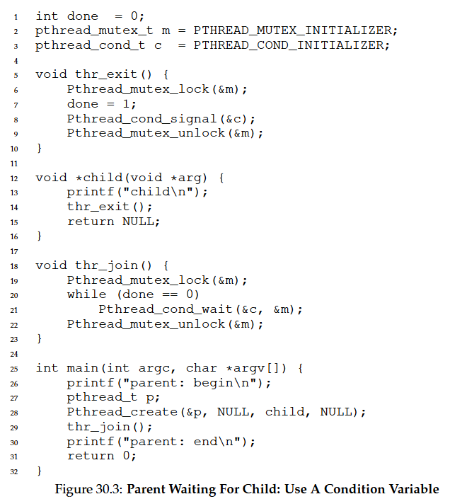
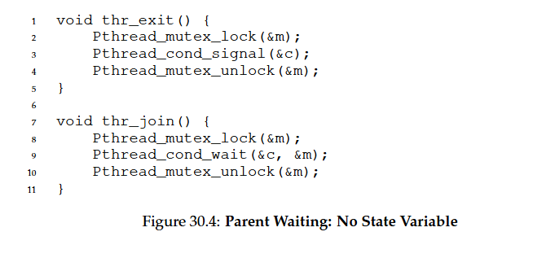
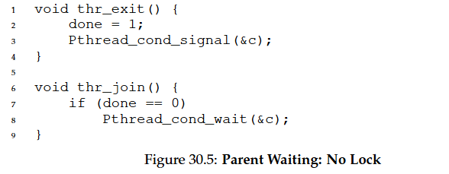
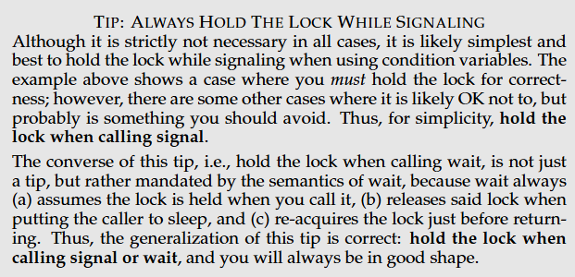

30.2 Producer / Consumer (Bounded Buffer) Problem
1. Problemstellung: Producer/consumer (Bounded Buffer)
- Klassisches Synchronisationsproblem nach Dijkstra (1972)
- Zwei Thread-Typen:
  - Producer: erzeugen Daten und legen sie in einem gemeinsamen Puffer ab
  - Consumer: entnehmen Daten aus dem Puffer und verarbeiten sie.
- Reales Vorkommen:
  - Work-Queues in Webservern
  - UNIX-Pipes (grep | wc)
- Der Puffer ist eine geteilte Ressource -> Race Conditions ohne Synchronisation
2. Gemeinsamer Puffer und Basisoperationen
- Zunächst ein Single-Entry Buffer:
  - Count == 0 -> leer
  - Count == 1 -> voll
- Put():
  - Setzt wert
  - Erhöht count
- Annahme: put() wird nur bei leerem, get() nur bei vollem Puffer aufgerufen.
- Assertions sichern diese Invarianten ab.
3. Erste Naive Thread-Implementierungen
- Producer:
  - Erzeugt loops Werte
  - Ruft put()
- Consumer:
  - Ruft endlos get() auf
  - Gibt Werte aus
- Problem:
  - Lock allein reicht nicht, da Threads ggf. warten müssen

4. Erste Synchronisationslösung (FEHLERHAFT
- Aufbau:
  - Ein Mutex
  - Eine Condition Variable
  - Producer:
    - Wartet, wenn Puffer voll ist
  - Consumer:
    - Bedingung vor wait() mit if
- Warum funktioniert es nur teilweise?
  - Mit einem Producer und einem Consumer zufällig korrekt.
5. Fehler 1: if statt while
- Szenario (2 Consumer, 1 Producer)
  - Consumer Tc1 wartet (puffer leer)
  - Producer produziert, signalisiert -> Tc1 wird READY
  - Tc2 schnappt sich vorher den Wert
  - Tc1 läuft, glaubt fälschlicherweise, der Zustand sei noch gültig
  - Tc1 ruft get() -> Puffer leer -> Assertion / Bug
- Ursache:
  - Mesa-Sematik:
    - Signal() garantiert nicht, dass der geweckte Thread sofort läuft
    - Zustand kann sich zwischen Signalen und Ausführung ändern
- Erkenntniss:
  - Signale sind nur Hinweise
  - Zustand muss nach dem Aufwachen erneut geprüft werden
6. Fix 1: while statt if:
- Bedingung vor wait() wird immer in einer while-Schleife geprüft
- Nach dem Aufwachen:
  - Mutex ist gehalten
  - Zustand wird erneut geprüft
  - Falls ungültig -> Thread schläft wieder
- Grundregel:
  - Immer while, niemals if, bei condition variables
- Zusätzlich:
  - Schützt auch vor spurious wakeups
7. Fehler 2: Nur eine Condition Variable
- Szenario:
  - Zwei Consumer Schlafen (Puffer leer)
  - Producer produziert, weckt einen Consumer
  - Producer versucht erneut zu produzieren -> schläft (puffer voll)
  - Consumer verbraucht Wert und signalisiert
  - Falscher Thread wird geweckt (Consumer statt Producer)
  - Alle threads schlafen -> Deadlock
- Ursache:
  - Eine Condition Variable ist für zwei unterschiedliche Bedingungen
    - Puffer Leer
    - Puffer voll

8. Fix 2: Zwei Condition Variables
- Neue Struktur
  - Empty:
    - Producer warten hier
  - Fill:
    - Consumer warten hier
- Verhalten:
  - Producer:
    - Wartet auf empty
    - Signalisiert fill
  - Consumer:
    - Wartet auf fill
    - Signalisiert empty
- Ergebnis:
  - Threads wecken nur die jeweilige Gegenseite
  - Kein versehentliches Aufwecken mehr
  - Korrekte Lösung für Single-Entry Buffer
9. Erweiterung: Mehrere Buffer-Slots (echter Bounded Buffer)
- Motivation:
  - Mehr Effizienz:
    - Weniger Context Switches
  - Mehr Parallelität:
    - Mehrere Producer/Consumer können aktiv sein
- Änderungen:
  - Buffer wird zu Ringpuffer (Queue):
    - Buffer[MAX]
    - Fill_ptr, use_ptr
    - Count ∈ [0,MAX]
  - Put()
    - Schreibt an fill_ptr
    - Erhöht count
  - Get()
    - Liest an use_ptr
    - Verringert count

10. Korrekte Endlösung (allgemein)
- Producer:
  - Schlafen nur, wenn count == MAX
  - Warten auf empty
  - Signalisieren fill
- Consumer:
  - Schlafen nur, wenn count == 0
  - Warten auf fill
  - Signalisieren empty
- Alle Condition-Checks:
  - In while-schleifen
- Mutex:
  - Schützt alle Zugriffe auf geteilten Zustand
11. Zentrale Regeln aus dem gesamten Kapitel
- Locks allein reichen nicht -> Condition Variables nötig
- Zustandsvariable ist zwingend erforderlich
- Wait()
  - Gibt Mutex atomar frei
  - Schläft
  - Re-aquiriert Mutex beim aufwachen
- Mesa-Semantik gilt praktisch überall
- Immer while, nie if
- Unterschiedliche bedingungen -> unterschiedliche condition variables
- Falsches Signalisieren führt zu:
  - verlorenen Signalen
  - Deadlocks
  - Race Conditions
12. Fazit
- Producer / Consumer ist ein Kanonisches Synchronisationsproblem
- Korrekte Lösung erfordert:
  - Mutex
  - Zustandsvariable
  - Condition Variables
  - Saubere Signalisierung
- Die finale Lösung ist:
  - Korrekt
  - Effizient
  - Skalierbar

30.3 Covering Conditions
- Beispiel für den einsatz von Condition Variables aus Lampson & Redell (Pilot, 1980) -> Ursprung der Mesa-Semantik
- Gezeigtes Problem: Multithreaded Memory Allocator
  - Gemeinsamer Zustand: bytesLeft (freie Heap-Bytes)
  - Allocate(size)
    - Nimmt mutex
    - Wartet (while), solange nicht genug speicher Frei ist
  - Free(ptr, size):
    - Gibt speicher frei
    - Signalisiert, dass mehr Speicher verfügbar ist
  - Zentrale Frage im Code:
    - Pthread_cond_signal(&c);
    - Welcher wartende Thread soll geweckt werden?
  - Fehlerszenario:
    - bytesLeft = 0
    - Thread Ta ruft allocate(100) -> Wartet
    - Thread Tb ruft allocate(10) -> Wartet
    - Thread Tc ruft free(50)
      - Es ist genug Speicher für Tb, aber nicht für Ta
  - Problem:
    - Signal() weckt beliebig wartende Thread
    - Falls Ta geweckt wird:
      - Bedingung bleibt falsch
      - Ta schläft weiter
    - Tb, der eigentlich laufen könnte, bleibt schlafend
    - Fortschritte gehen verloren
  - Ursache:
    - Wartende Threads haben unterschiedliche Anforderungen
    - Das freigebende Thread weiß nicht, welcher Thread jetzt weiterlaufen darf
  - Vorgeschlagene Lösung:
    - Pthread_cond_signal() pthread_cond_broadcast()
    - Weckt alle wartenden Threads
  - Warum das Funktioniert:
    - Jeder aufgeweckte Thread:
      - Re-checkt die Bedingung (while)
      - Nur Threads mit erfüllter Bedingung laufen weiter
      - Alle anderen schlafen sofort wieder ein
  - Nachteil von broadcast():
    - Performance-Kosten
    - Unnötige Wakeups („Thundering herd“)
  - Begriff Covering Condition:
    - Eine Condition variable, die alle relevanten Fälle konservativ abdeckt
    - Sicherheit vor falschem Wecken auf Kosten von Effizienz
  - Vergleich zum Producer/Consumer
    - Dort war broadcast() nicht nötig
    - Bessere Lösung: getrennte Condition Variables
    - Wenn broadcast() unerwartet nötig ist meist Bug
  - Fazit:
    - Broadcast() ist ein korrektes Werkzeug, wenn:
      - Der aufgeweckte Thread nicht entscheiden kann, wer weiterlaufen darf
    - Aber:
      - Gezieltes Signalisieren ist vorzuziehen, wenn möglich.

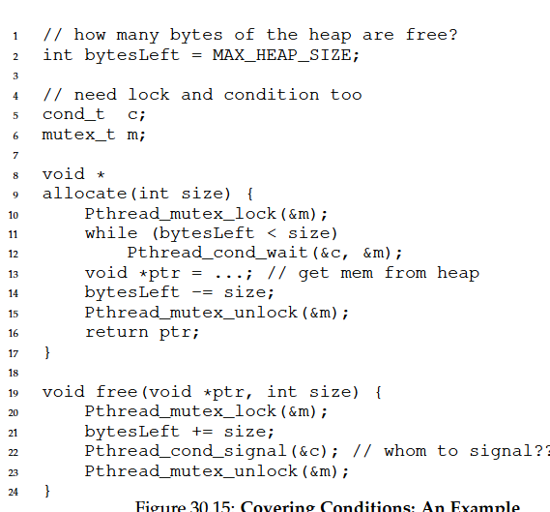

30.4 Summary
- Einführung eines weiteren wichtigen Synchronisationsprimitivs neben Locks:
Condition Variables (CVs)
- CVs erlauben es Threads:
  - Zu schlafen, wenn ein gewünschter Zustand nicht erfüllt ist
  - Aufgeweckt zu werden, wenn sich der Zustand ändert
- Dadurch lassen sich zentrale Synchronisationsprobleme sauber lösen, u.a.:
  - Producer/Consumer (Bounded Buffer)
  - Covering Conditions
- Condition Variables sind damit ein zentrales Werkzeug für korrektes und effizientes Multithreading.

